МИНОБРНАУКИ РОССИИ

Федеральное государственное бюджетное образовательное учреждение высшего образования

НИЖЕГОРОДСКИЙ ГОСУДАРСТВЕННЫЙ ТЕХНИЧЕСКИЙ

УНИВЕРСИТЕТ им. Р.Е.АЛЕКСЕЕВА

Институт радиоэлектроники и информационных технологий

Кафедра информатики и систем управления

«Реализация пошаговых блок-схем алгоритмов»

(наименование темы проекта или работы)

**Отчёт**

**по Лабораторной работе №2**

**по дисциплине**

Основы информатики

(наименование дисциплины)

РУКОВОДИТЕЛЬ:

________________ Степаненко М.А

(подпись) (фамилия, и.,о.)

СТУДЕНТ:

________________ Заглумина В.С.

(подпись) (фамилия, и.,о.)

22-ПМ-1

(шифр группы)

Работа защищена «___» ____________

С оценкой ________________________

**Вариант 13**

Задание на лабораторную работу:

Построить блок-схему по указанному заданию: **В заданной строке заменить все цифры X их двоичными кодами. Х задается пользователем**

Цель работы:

Построить максимально подробную блок-схему алгоритма и описать его алгоритм

Ход работы:

1. Построили блок-схему

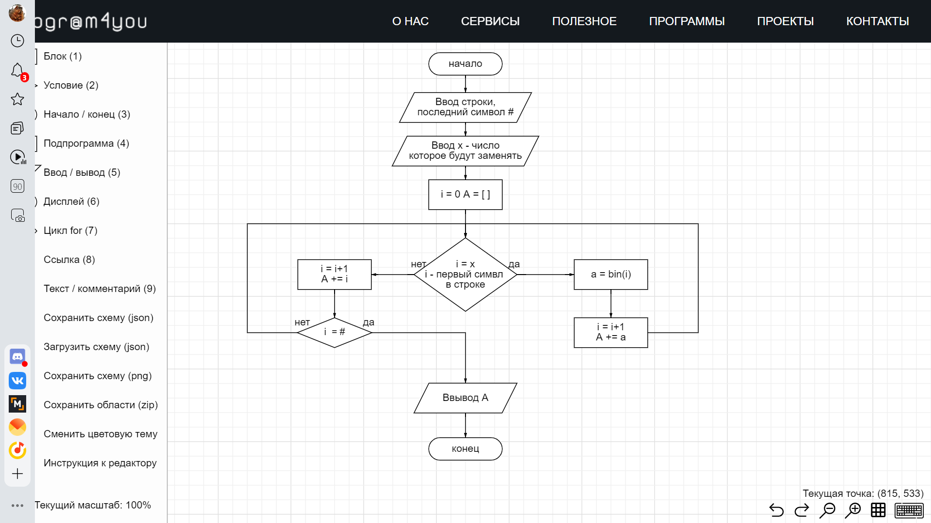

Bin(A[i])

1. Написали алгоритм выполнение блок-схемы:

- вводим строку, в который последний символ решётка

- водим X - число, которое будем заменять на двоичное

- обнуляем счётчик i и создаём массив, чтобы вписывать полученную строку

- если текущий символ равен введённому числу выше:

ДА: переводим число в двоичный код, данный код добавляем в созданный массив и приходим на следующий символ

НЕТ: добавляем данный символ в массив и переходим на следующий символ

- если i стал равен последнему символу

ДА: выводим полученное А

НЕТ: продолжаем цикл пока i не станет равен последнему символу

Вывод: научились составлять блок-схему и писать алгоритм по заданному заданию